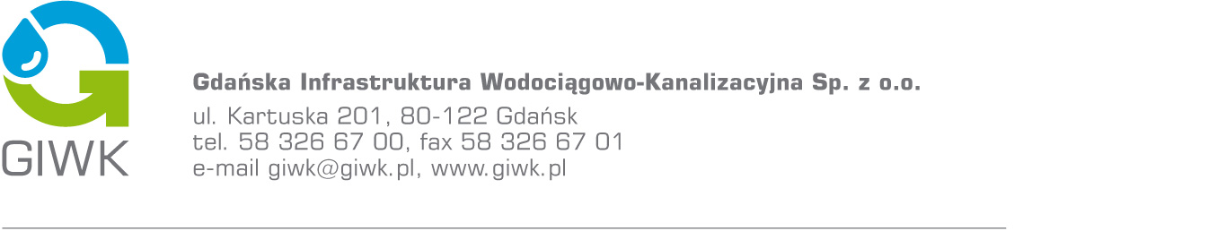

|  |  |
| --- | --- |
| Nr referencyjny nadany sprawie przez Zamawiającego | **ZR/44/17** |

Gdańsk, dnia 18.05.2017 r.

**INFORMACJA Z OTWARCIA OFERT:**

**Przebudowa kolektora sanitarnego Morena DN 1000 w Gdańsku**

Uprzejmie informuję, że w w/w postępowaniu wpłynęły oferty, jak niżej:

|  |  |  |
| --- | --- | --- |
| l.p. | Wykonawca | Cena ofert brutto (PLN) |
| 1 | Konsorcjum firm:  Poznańskie Przedsiębiorstwo Robót i Usług Specjalistycznych „REMKAN” Sp. z o.o.  Ul. Ziębicka 2  60-164 Poznań – Lider Konsorcjum  Przedsiębiorstwo Wielobranżowe  „WOD-KAN-GRZENKOWICZ” Sp. z o.o.  ul. Chmieleńska 17  83-300 Kartuzy – Partner Konsorcjum | **2.635.272,37** |
| 2 | BLEJKAN S.A  Ul. Transportowa 25  70-715 Szczecin | **4.221.360,00** |
| 3 | Per Aarsleff Polska Sp. z o.o.  Ul. Królowej Marysieńki 20/2  02-954 Warszawa | **4.897.891,57** |

Kwota, jaką Zamawiający zamierza przeznaczyć na sfinansowanie zamówienia: **5.128.011,70 PLN brutto**.